# Deployment SFA

Im folgenden Dokument ist eine Gesamtbeschreibung der Microserviceapplikation und eine Beschreibung jeder einzelnen Microserviceanwendung enthalten.

Die jetzige Microserviceanwendung besteht aus einem großen Gesamtprojekt in dem alle Teilkomponenten oder Microservices enthalten sind.

Beim Deployment wird immer die gesamte Service Fabric Applikation in den SFA geladen. Das Deployment sollte komplett über Visual Studio erfolgen.

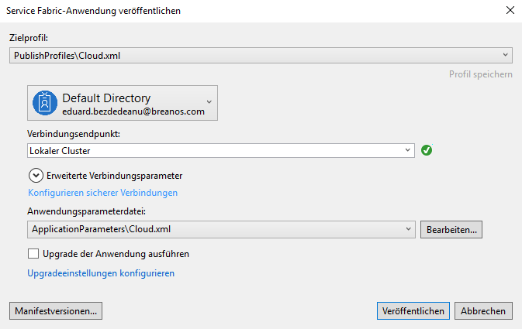

Die einzelnen Teilprojekte sind:

**BlackboardActor**

In diesem Teilprojekt, das als Reliable Actor implementiert ist, befindet sich die gesamte Blackboard API.

**BlackboardActor.Interfaces**

Das Projekt BlackboardActor.Interfaces beinhaltet die Schnittstellenimplementierung für den reliable Actor. Diese muss eingebunden werden, wenn der BlackboardActor verwendet wird.

**InitiatorService**

Dieser Stateless Service wird beim Hochlaufen der Applikation geladen. Darin wird der Blackboard Actor initialisiert. Hier ist architektonisch berücksichtigt, dass Code ausgeführt wird, der beim Hochlaufen der Applikation aktiviert werden muss.

**BlackboardClassLibrary**

Hier sind alle Hilfs- Basisklassen, Commands, Knowledge Sources und ServiceBus Klassen für das Blackboard implementiert.

**BIKSClassLibrary**

In der BIKSClassLibrary sind Wrapper Classen zur Simulation von Service Bus Nachrichten implementiert.

**Service Fabric Explorer:**

Der ServiceFabric Explorer dient als Diagnosewerkzeug für die Service Fabric.

Der SFE ist unter folgendem Link downzuloaden:

<https://docs.microsoft.com/en-us/azure/service-fabric/service-fabric-visualizing-your-cluster>

